
報道関係者各位
プレスリリース 2018年11月30日
株式会社ステアーズ
『デスティニーチャイルド』1日1回無料10連召喚が開催!!
さらに、「ラグナブレイク シーズン6–DEVILIVE!!-」スレイヤーズレイドも開放！
株式会社ステアーズ(本社：東京都新宿区、代表取締役社長 全 寅兌、以下ステアーズ)は、スマホ版/PC版『デスティニーチャイルド』において、明日12月1日(土)より「ラグナブレイク Season6 -DEVILIVE!!-」スレイヤーズレイドが開放となりますので、お知らせいたします。
また、スレイヤーズレイドの開放にあわせ、「1日1回無料10連召喚」も開催となります。
その他、ゲーム内では1周年を記念した豪華キャンペーンも開催中となりますので、『デスティニーチャイルド』に、ぜひご注目ください。

―――「1日1回無料10連召喚」開催!!―――
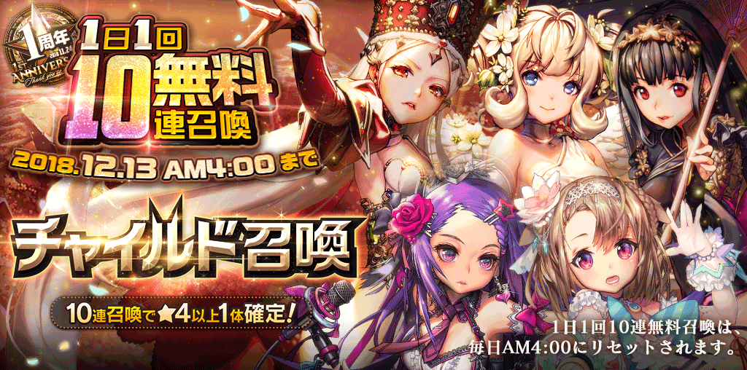
「ラグナブレイク Season6 -DEVILIVE!!-」スレイヤーズ開放に併せて、1日1回無料10連召喚が登場！
なんと今回は「デスティニーチャイルド1周年記念」として、ラグナブレイクに登場しているアイドルユニット「プラネットパーティー」の中から、★5「ネプチューン」と★5「サターン」も無料10連召喚に登場いたします。
このチャンスをお見逃しなく!!
【開催期間】
2018年12月1日(土)AM4:00～12月13日(木) AM4:00まで

その他、詳細は下記よりご確認ください
https://bit.ly/2zx7sLM
―――「ラグナブレイク Season6 -DEVILIVE!!-」スレイヤーズレイド開放!!―――

「ラグナブレイク Season6 -DEVILIVE!!-」のスレイヤーズレイド開放！
Lv40レイドボスを討伐した候補生は、スレイヤーとなりスレイヤーズレイドへの参加が可能となります。スレイヤーとして他の魔王候補生にどれだけ貢献したかをポイント化し、スレイヤーズポイントを貯め、上位入賞を目指し、ランキング報酬をGETしましょう！
【開催期間】
2018年12月1日(土)AM4:00～12月13日(木) 14:00まで

その他、イベント詳細は下記よりご確認ください
https://bit.ly/2zx7sLM
【ゲーム概要】
タイトル | デスティニーチャイルド
ジャンル | Narrative CCG
料金体系 | 基本プレイ無料（アプリ内課金あり）
ストアURL | https://goo.gl/PBdXha
対応機種 | iOS 9.3.5以降 / Android 4.1以降（一部非推奨端末あり）
公式サイト | http://www.destiny-child.jp
公式PV | https://youtu.be/EshW49Zi_pI
コピーライト表記 | © LINE Games Corporation, SHIFT UP Corporation & STAIRS Corporation

タイトル | デスティニーチャイルド For DMM
ジャンル | Narrative CCG
配信プラットフォーム | DMM GAMES
料金体系 | 基本プレイ無料（アイテム課金制）
Windowsシステム要件 | 対応OS：Windows8.1/10  CPU：Intel Core i5(Quad Core) 以上  メモリ：4GB 以上  グラフィック：Geforce 9シリーズ以上 (512MB)  インストールに必要な空き容量：4GB
公式サイト | http://dmg.destiny-child.jp
公式PV | https://youtu.be/nD_Aj1Z3i6M
コピーライト表記 | © LINE Games Corporation, SHIFT UP Corporation & STAIRS Corporation
――――公式アカウント情報――――
■LINE
https://line.me/R/ti/p/%40destinychild
■Twitter
https://twitter.com/@destinyc_info
■Facebook
https://www.facebook.com/descha.official
■Youtube
https://www.youtube.com/channel/UCZdptVhrU9JwfRnNrLoKz5g
■ブログ
http://destiny-child-blog.line.me

■会社概要
会社名 ：株式会社ステアーズ
代表者 ：全 寅兌（ジョン インテ）、趙 栽攸（チョ ジェユ）
設立年月：2014年10月29日
住所 ：〒163-0412 東京都新宿区西新宿2-1-1 新宿三井ビルディング 12階
事業内容：モバイルオンラインゲームの企画・開発・運営
URL ：http://www.stairs.co.jp/

■本リリースに関する問い合わせ
株式会社ステアーズ
担当 ：三橋（みつはし）
メール：info@stairs.co.jp

※社名、ロゴマーク、商品名およびサービス名は各社の商標または登録商標です。
※記載されている内容は、2018年11月30日現在のものです。その後予告なしに変更されることがあります。

